JEDILNIK 19.06-23.06.2023
DATUM | MALICA | KOSILO
PONEDELJEK  19. 06. 2023 | Jajčna omleta z zelenjavo, zeliščni čaj z limono, banana | Zelenjavna juha, njoki v smetanovi omaki z baziliko, poletna solata z lečo
TOREK  20. 06. 2023 | Sadna skuta, sovital štručka, sadni čaj z limono, jabolko  ŠS Dodatno (Marelica) | Kokošja juha, pire krompir s korenčkom, čufti v paradižnikovi omaki, mešana zelena solata
SREDA  21. 06. 2023 | Rženi kruh, maslo, marmelada, žitna bela kava, lubenica | Bistra goveja juha, zelenjavni riž, svinjska mrežna pečenka, zeljna solata
ČETRTEK  22. 06. 2023 | Kraljeva štručka, kakav, banana  ŠS Dodatno (BIO Jogurt) | Zelenjavna juha, čevapčiči z lepinjo ali pa pečen krompir z zelenjavo, kajmak, paradižnik in kumare v solati
PETEK  23. 06. 2023 | Polnozrnati kruh, domač tunin namaz, zeliščni čaj z limono, lubenica | Piščančja obara s puhastimi cmočki, rdeča pesa v solati, domači proseni narastek
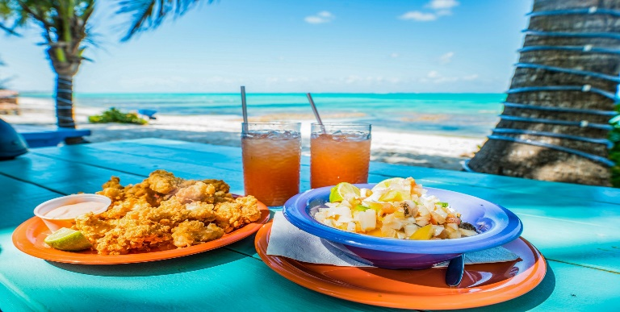

DIETNI JEDILNIK
DATUM | CELIAKIJA (BREZGLUTENSKI) - BG | ALERGIJA NA MLEKO (INTOLERANCA NA LAKTOZO)- DIETNI BREZ MLEKA (IL)
PONEDELJEK  19. 06. 2023 | MALICA: BG kruh, ostala živila brez sledov glutena  KOSILO: Živila brez sledov glutena, BG njoki  P. MALICA: BG keksi | MALICA: Brez sledov mleka in laktoze  KOSILO: Sestavljeno iz živil brez sledov mleka in laktoze, njoki brez sledov mleka in laktoze, brez smetane  P. MALICA: Keksi brez sledov mleka in laktoze
TOREK  20. 06. 2023 | MALICA: BG štručka, ostala živila brez sledov glutena  KOSILO: Živila brez sledov glutena, brez dodane moke  P.MALICA: BG kruh | MALICA: Brez sledov mleka in laktoze, z riževim ali sojinim jogurtom  KOSILO: Živila brez sledov mleka in laktoze, brez dodane smetane  P.MALICA: Kruh brez sledov mleka in laktoze
SREDA  21. 06. 2023 | MALICA: BG kruh, rižev napitek ali mleko  KOSILO: Živila brez sledov glutena, BG jušni rezanci  P.MALICA: BG rogljiček | MALICA: Brez sledov mleka in laktoze, margarina, rižev napitek  KOSILO: Sestavljeno iz živil brez sledov mleka in laktoze  P.MALICA: Rogljiček brez sledov mleka in laktoze
ČETRTEK  22. 06. 2023 | MALICA: BG štručka, kakav brez sledov glutena  KOSILO: Ostala živila brez sledov glutena, BG kruh ali pa krompir  P.MALICA: Brez sledov glutena | MALICA: Z riževim ali ovsenim napitkom, štručka brez sledov mleka in laktoze  KOSILO: Brez sledov mleka in laktoze, brez kajmaka, (ajvar), krompir  P.MALICA: Brez sledov mleka in laktoze, sojin jogurt
PETEK  23. 06. 2023 | MALICA: BG kruh, namaz brez sledov glutena  KOSILO: Brez živil, ki vsebujejo sledove glutena, BG cmočki, BG narastek oz. brez sledov glutena  P.MALICA: BG rezina | MALICA: Brez sledov mleka in laktoze, namaz brez dodanega masla  KOSILO: Živila brez sledov mleka in laktoze, cmočki brez mleka, narastek brez mleka  P.MALICA: Rezina brez sledov mleka in laktoze

OPOMBE:

Pri dnevnem kosilu vedno na voljo ohlajen čaj ali pa sveža voda z limono.

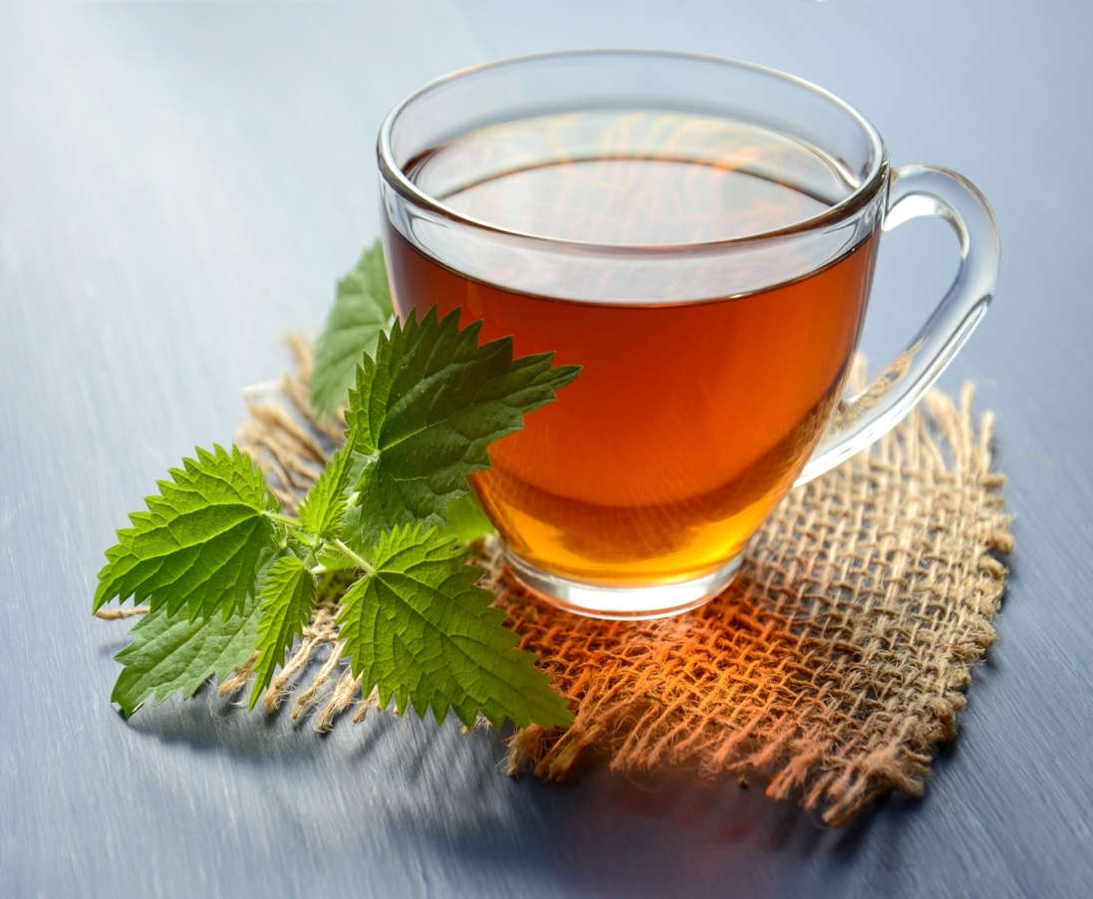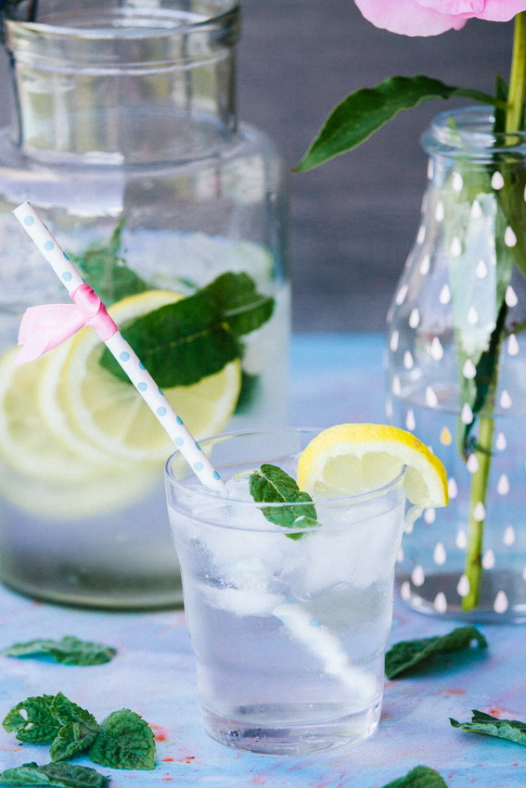

V PRIMERU ZAPLETOV PRI DOBAVI ŽIVIL SI PRIDRŽUJEMO PRAVICO DO SPREMEMBE JEDILNIKA.

BIO ŽIVILO IZ KONTROLIRANE EKOLOŠKE PRIDELAVE
LOKALNO PRIDELANA/PREDELANA ŽIVILA SE VKLJUČUJEJO GLEDE NA SEZONSKO PONUDBO.
ŠS-ŠOLSKA SHEMA

Ker v prehrani otrok ni omejitev glede uživanja alergenov in ker za otroke, ki potrebujejo dietno prehrano, pripravljamo individualne dietne jedilnike, alergenov na jedilnikih ne bomo označevali.

Katalog vsebnosti alergenov v živilih:
oznaka | alergen
1 | ŽITA, KI VSEBUJEJO GLUTEN ( pšenica, rž, ječmen, oves, pira, kamut ali njihove križane vrste ali proizvodi iz njih)
2 | RAKI IN PROIZVODI IZ NJIH
3 | JAJCA IN PROIZVODI IZ NJIH
4 | RIBE IN PROZVODI IZ NJIH
A | ARAŠIDI IN PROIZVODI Z NJIH
S | ZRNJE SOJE IN PROIZVODI IZ NJIH
L | MLEKO IN MLEČNI PROIZVODI, KI VSEBUJEJO LAKTOZO
O | OREŠKI - mandeljni, orehi, lešniki, indijski oreščki, ameriški orehi, brazilski oreščki, pistacija, makadamija IN PROIZVODI IZ NJIH
Z | LISTNA ZELENA IN PROIZVODI IZ NJIH
GS | GORČIČNO SEME IN PROIZVODI IZ NJIH
SS | SEZAMOVO SEME IN PROIZVODI IZ NJIH
Ž | ŽVEPLOV DIOKSID IN SULFITI ((v koncentraciji več kot 100mg/kg ali 10mg/l, izraženi kot SO2)
V | VOLČJI BOB IN PROIZVODI IZ NJIH
M | MEHKUŽCI IN PROIZVODI IZ NJIH

